新 书 推 荐

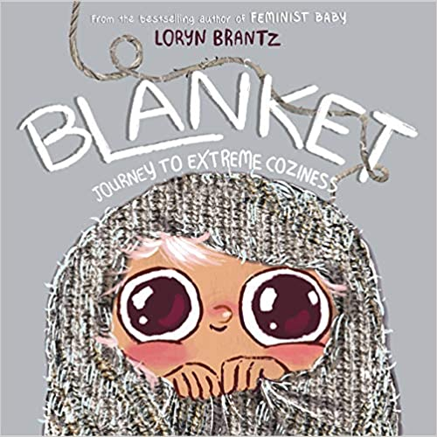
中文书名：《毯子： 极度舒适之旅》
英文书名：BLANKET: JOURNEY TO EXTREME COZINESS
作 者：Loryn Brantz
出 版 社：LITTLE BROWN
代理公司：Greenburger/ANA/Emily Xu
页 数：40页
出版时间：2021年
代理地区：中国大陆、台湾
审读资料：电子稿
类 型：儿童绘本

内容简介：

在畅销书作家洛林·布兰茨的这本古怪搞笑的绘本中了解怎样和你的毯子“融为一体”。

瞧，毯子的力量是真实的。

这本诙谐而迷人的图画书讲述了如何发现毯子的力量。读者将学习如何制作自己的舒适的“茧”，以及当你感到安全和温暖时所能做的一切。你的毯子可能会把你带到太空，深蓝色的海洋下，或者任何你能想象到的地方。但是当你离开你的毯子时会发生什么？会是可怕的，还是令人兴奋的呢！

这个可爱而内容丰富的故事充满了开放式的问题，鼓励读者在毯子内外真实地对待自己。

媒体评价：

“插画有着鲜明的作者风格，让人想起她精彩的女权主义卡通画，同时毯子的也有着复杂的照片拼接质感。”
----Booklist

“吸引眼球的插画由简单的形状、富有表现力的细节和搞笑的幽默组成，用包裹成茧状的毯子隐喻成长的过程。引人入胜、富有活力、幽默、令人安心的一本书，特别适合喜欢毯子的小读者。”
----Kirkus

“孩子们会喜欢在睡前裹着毯子阅读这本书。你可以在这本书中找到《女权主义宝宝》的作者布兰茨带给我们的赋权主题（我们可以成为我们想成为的任何人！）”
----Parents Magazine

作者简介：

洛林·布兰茨（Loryn Brantz）是一位两度获得艾美奖的作家、插画家和专业设计师。她创作的童书包括《女权主义宝宝》系列，以及《纸杯蛋糕好建议》。她现在在BuzzFeed工作。

内文插图：

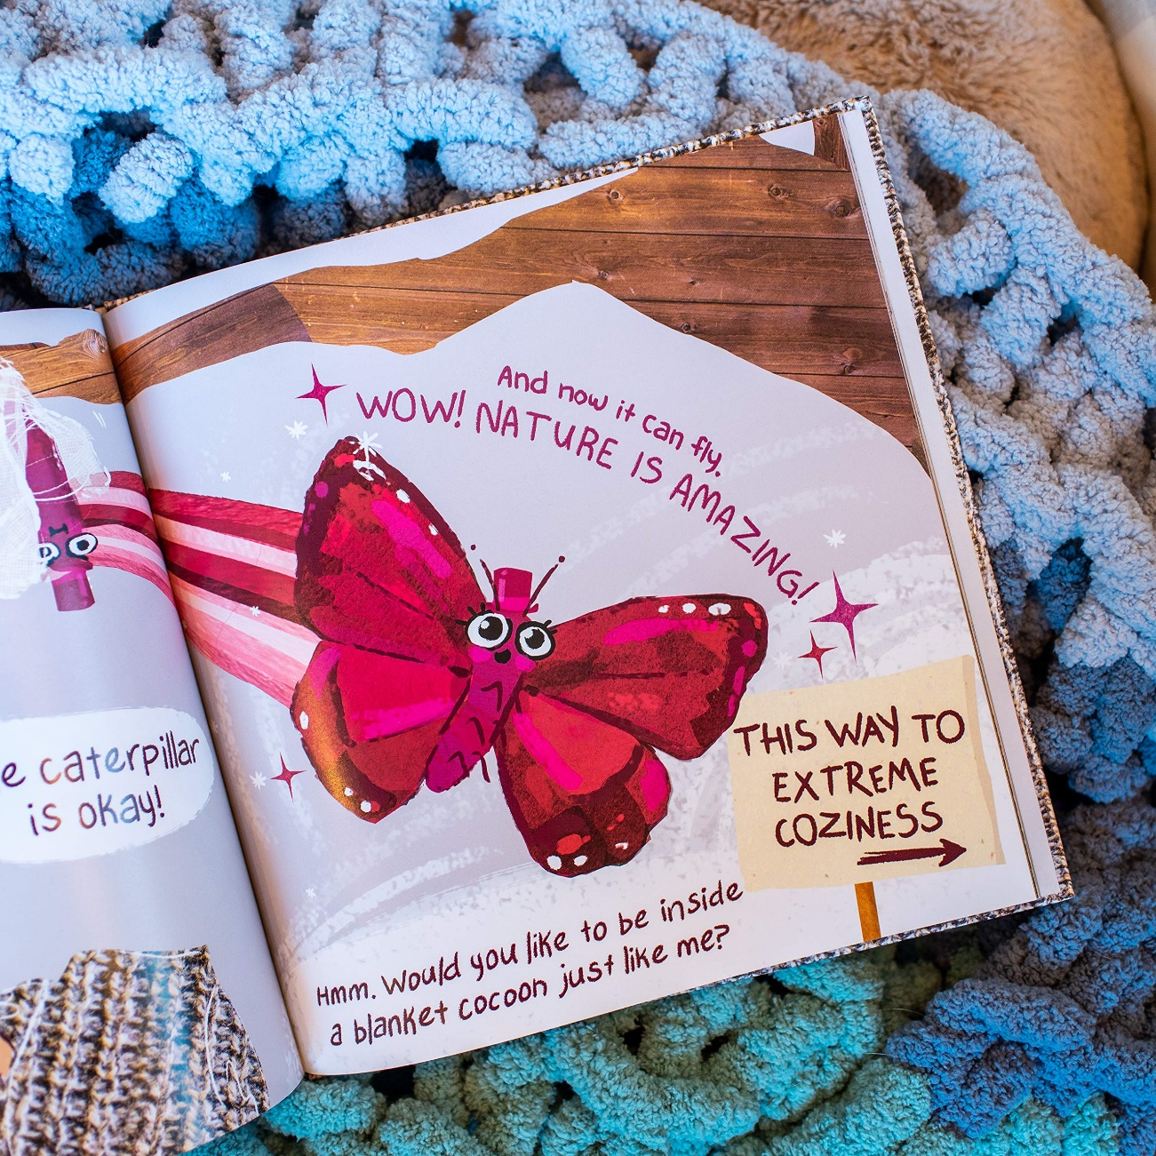
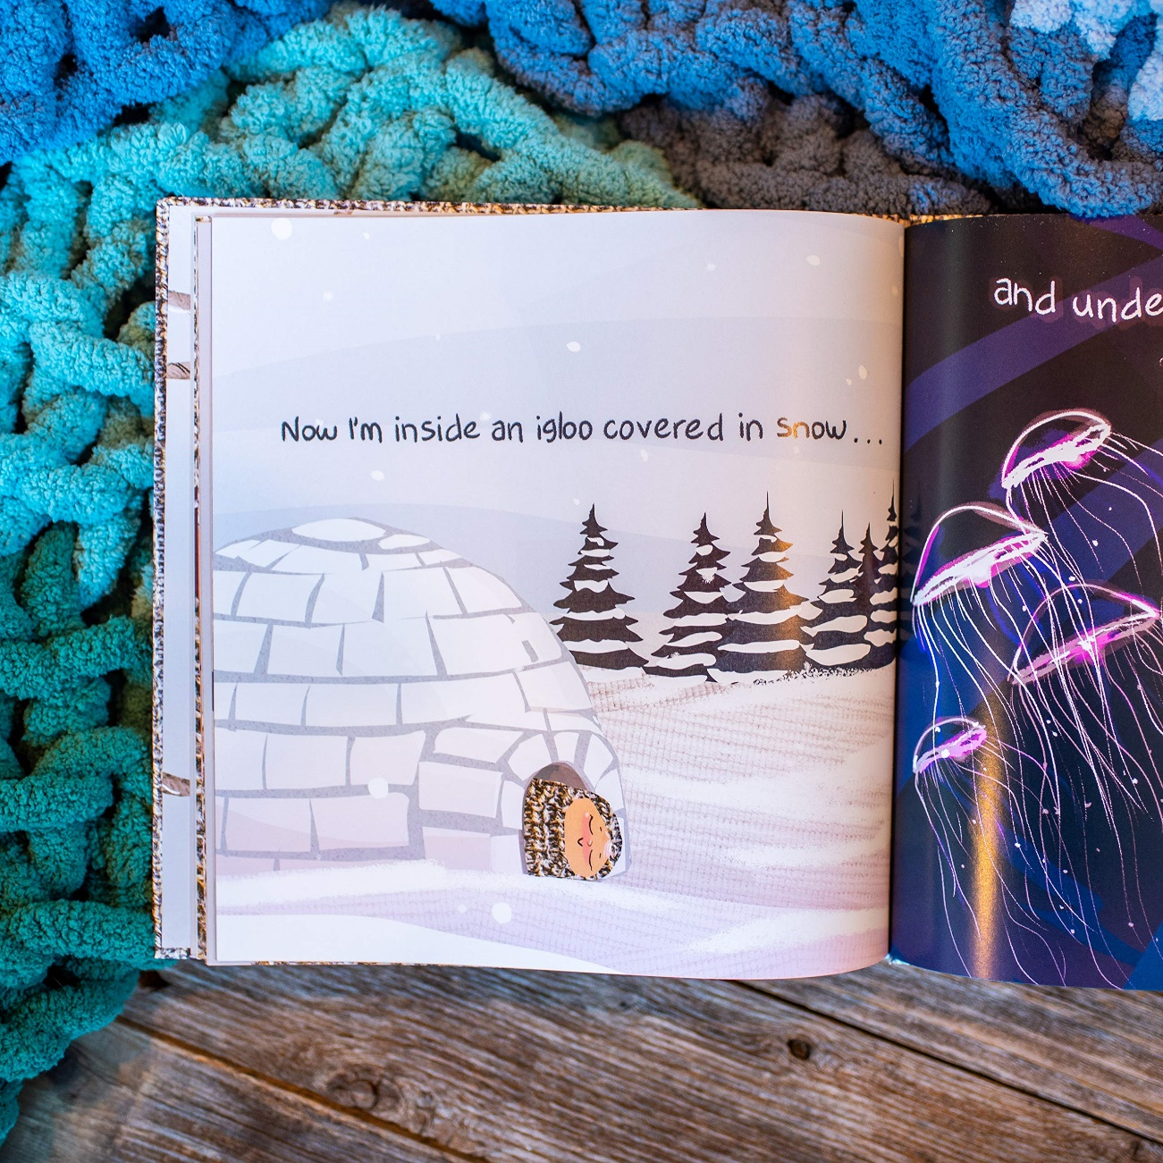

谢谢您的阅读！
请将回馈信息发送至：徐书凝（Emily Xu)
安德鲁﹒纳伯格联合国际有限公司北京代表处
北京市海淀区中关村大街甲59号中国人民大学文化大厦1705室, 邮编：100872
电话：010-82504206
传真：010-82504200
Email：Emily@nurnberg.com.cn
网址：www.nurnberg.com.cn
微博：http://weibo.com/nurnberg
豆瓣小站：http://site.douban.com/110577/
微信订阅号：ANABJ2002

